Министерство образования Республики Беларусь
Учреждение образования
«Белорусский государственный университет информатики и радиоэлектроники»
ФАКУЛЬТЕТ ИНФОРМАЦИОННЫХ ТЕХНОЛОГИЙ И УПРАВЛЕНИЯ
Кафедра интеллектуальных информационных технологий

ОТЧЁТ
По дисциплине: Общая теория интеллектуальных систем
На тему: Система «Самовар электрический»

Выполнил: ст. гр. 421701, Воинов Владислав Сергеевич
Проверила: Соколович Максим Геннадьевич

Минск 2025
Лабораторная работа №1
Система «Самовар электрический»

Цель: описание модели «чёрный ящик», модели состава системы, модели структуры системы, структурной схемы системы.
Характеристика: система «Самовар электрический» используется для нагрева и кипячения воды с целью приготовления горячих напитков (чая, травяных настоев). Может применяться в быту, общепите, на дачах. Пользователем является человек.

Модель «чёрный ящик»

- Входы
  - Электроэнергия
  - Вода
  - Заварка
  - Действия пользователя
  - Воздух
  - Корпус
  - Поверхность
  - Блок питания
  - Крышка
  - Чайник-заварник
  - Ручки
  - Индикатор
- Выходы
  - Кипяток
  - Пар
  - Визуальные сигналы индикатора
  - Готовый напиток
  - Теплота (повышение температуры помещения)
- Нежелательные входы
  - Отсутствие, недостаточное или избыточное количество воды
  - Использование неподходящих жидкостей
  - Скачки напряжения
  - Конденсат
  - Посторонние предметы в резервуаре
  - Разгерметизация корпуса
  - Сломанный нагревательный элемент
- Нежелательные выходы
  - Переливание воды через край
  - Перегрев корпуса
  - Образование накипи
  - Протечки воды
  - Нагревание платформы, на которой установлена система
  - Недостаточный нагрев воды
  - Короткое замыкание
  - Механическое повреждение нагревательного элемента
- Способы устранения недостатков системы
  - Контроль уровня воды перед включением
  - Регулярная очистка от накипи и известкового налета
  - Не запускать систему, если она долго находилась на холоде
  - Правильное расположение системы (не ставить на наклонную поверхность)
  - Проверка герметичности перед использованием
  - Недопущение попадания посторонних предметов в бак

Модель состава системы
- Корпус
  - Крышка
  - Ручки
  - Носик
  - Кран подачи воды
  - Поддон
  - Декоративные элементы
- Система заваривания
  - Резервуар для воды
  - Чайник-заварник
- Система нагрева
  - Нагревательный элемент
  - Датчик температуры
- Система электропитания
  - Сетевой кабель
  - Блок питания
- Система индикации
  - Индикатор работы
  - Индикатор уровня воды
- Система безопасности
  - Термозащита
  - Очищающие фильтры

Модель структуры системы
Элемент | Свойства
Крышка | Предотвращает испарение воды
Ручки | Перемещение системы
Носик | Разлив воды
Поддон | Поддержание устойчивости системы
Декоративные элементы | Улучшение внешнего вида системы
Резервуар для воды | Сохранение тепла воды
Чайник-заварник | Заваривание чая
Нагревательный элемент | Повышение температуры воды, превращение ее в пар
Кран подачи воды | Регулирует подачу воды
Датчик температуры | Отображение температуры воды
Блок питания | Преобразование и распределение электроэнергии
Сетевой кабель | Подача электроэнергии
Индикатор работы | Контроль состояния системы
Индикатор уровня воды | Контроль заполнение резервуара
Термозащита | Защита от перегревания и выхода из строя

Пара элементов | Связь между ними
Носик и резервуар для воды | Часть и целое
Резервуар для воды и нагревательный элемент | Часть и целое
Нагревательный элемент и датчик температуры | Управление
Сетевой кабель и блок питания | Передача электричества
Индикатор работы и блок питания | Управление
Индикатор уровня воды и резервуар для воды | Управление
Очищающие фильтры и резервуар для воды | Часть и целое
Кран подачи воды и носик | Управление
Датчик температуры и термозащита | Информация

Структурная схема системы

%3CmxGraphModel%3E%3Croot%3E%3CmxCell%20id%3D%220%22%2F%3E%3CmxCell%20id%3D%221%22%20parent%3D%220%22%2F%3E%3CmxCell%20id%3D%222%22%20value%3D%22%26lt%3Bfont%20style%3D%26quot%3Bfont-size%3A%2024px%3B%26quot%3B%26gt%3B%D0%9A%D0%B8%D0%BF%D1%8F%D1%82%D0%BE%D0%BA%26lt%3B%2Ffont%26gt%3B%22%20style%3D%22text%3BstrokeColor%3Dnone%3Balign%3Dcenter%3BfillColor%3Dnone%3Bhtml%3D1%3BverticalAlign%3Dmiddle%3BwhiteSpace%3Dwrap%3Brounded%3D0%3B%22%20vertex%3D%221%22%20parent%3D%221%22%3E%3CmxGeometry%20x%3D%22685%22%20y%3D%22-400%22%20width%3D%22180%22%20height%3D%2230%22%20as%3D%22geometry%22%2F%3E%3C%2FmxCell%3E%3C%2Froot%3E%3C%2FmxGraphModel%3E%3CmxGraphModel%3E%3Croot%3E%3CmxCell%20id%3D%220%22%2F%3E%3CmxCell%20id%3D%221%22%20parent%3D%220%22%2F%3E%3CmxCell%20id%3D%222%22%20value%3D%22%26lt%3Bfont%20style%3D%26quot%3Bfont-size%3A%2024px%3B%26quot%3B%26gt%3B%D0%9A%D0%B8%D0%BF%D1%8F%D1%82%D0%BE%D0%BA%26lt%3B%2Ffont%26gt%3B%22%20style%3D%22text%3BstrokeColor%3Dnone%3Balign%3Dcenter%3BfillColor%3Dnone%3Bhtml%3D1%3BverticalAlign%3Dmiddle%3BwhiteSpace%3Dwrap%3Brounded%3D0%3B%22%20vertex%3D%221%22%20parent%3D%221%22%3E%3CmxGeometry%20x%3D%22685%22%20y%3D%22-400%22%20width%3D%22180%22%20height%3D%2230%22%20as%3D%22geometry%22%2F%3E%3C%2FmxCell%3E%3C%2Froot%3E%3C%2FmxGraphModel%3E%3CmxGraphModel%3E%3Croot%3E%3CmxCell%20id%3D%220%22%2F%3E%3CmxCell%20id%3D%221%22%20parent%3D%220%22%2F%3E%3CmxCell%20id%3D%222%22%20value%3D%22%26lt%3Bfont%20style%3D%26quot%3Bfont-size%3A%2024px%3B%26quot%3B%26gt%3B%D0%9A%D0%B8%D0%BF%D1%8F%D1%82%D0%BE%D0%BA%26lt%3B%2Ffont%26gt%3B%22%20style%3D%22text%3BstrokeColor%3Dnone%3Balign%3Dcenter%3BfillColor%3Dnone%3Bhtml%3D1%3BverticalAlign%3Dmiddle%3BwhiteSpace%3Dwrap%3Brounded%3D0%3B%22%20vertex%3D%221%22%20parent%3D%221%22%3E%3CmxGeometry%20x%3D%22685%22%20y%3D%22-400%22%20width%3D%22180%22%20height%3D%2230%22%20as%3D%22geometry%22%2F%3E%3C%2FmxCell%3E%3C%2Froot%3E%3C%2FmxGraphModel%3E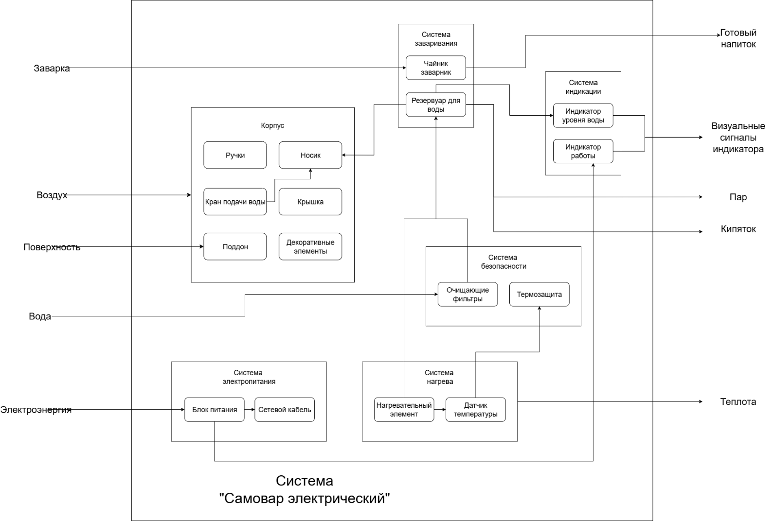

Лабораторная работа №2
Решение многокритериальной задачи
Система «Самовар электрический»

Цель: построение алгоритма и разработка программы сведения многокритериальной задачи к однокритериальной.

№ | Название критерия q_{i} | Единиица измерения q_{i} | Коэффициент  a_{i} | Коэффициент  b_{i}
q₁ | Объем резервуара для воды | л | 0.25 | 0.75
q₂ | Мощность | Вт | 0.3 | 0.7
q₃ | Объем чайника-заварника | л | 0.2 | 0.8
q₄ | Наличие фильтра | есть/нет | 0.1 | 0.9
q₅ | Стоимость | BYN | 0.15 | 0.85

Название модели | Объем резервуара для воды, л | Мощность, Вт | Объем чайника-заварника, л | Наличие фильтра,  есть/нет | Стоимость, BYN
Centek CT-0092 A | 4 | 2100 | 1 | есть | 265,72
Beem 3008C /07204 | 8 | 2500 | 1,5 | есть | 1600,28
RAF R.7118B | 3,5 | 1800 | 0,6 | нет | 220,41
ДОБРЫНЯ DO-430 | 4 | 1850 | 1 | есть | 221
KELLI-KL-1321 | 4 | 2200 | 0.9 | нет | 238

Балл | Мощность, Вт
5 | 2500
4 | 2200
3 | 2100
2 | 1850
1 | 1800

Балл | Объем резервуара для воды, л
3 | 8
2 | 4
1 | 3.5

Балл | Наличие фильтра, л
1 | есть
0 | нет

Аддитивная функция.

Пусть q1’=qi/Si – частный критерий
Centek. q1′ =4/8=0.500 q2′=2100/2500=0.840 q3′=1/1.5=0.667 q4′=1/1=1.000 q5’=0.829
Beem. q1′ =8/8=1.000 q2′=2500/2500=1.000 q3′=1.5/1.5=1.000 q4′=1/1=1.000 q5’=0.138
RAF. q1′=3.5/8=0.438 q2′=1800/2500=0.720 q3′=0.6/1.5=0.400 q4′=0/1=0 q5’=1.000

ДОБРЫНЯ. q1′=4/8=0.500 q2′=1850/2500=0.740 q3′=1/1.5=0.667 q4′=1/1=1.000 q5’=0.997

KELLI. q1′=4/8=0.500 q2′=2200/2500=0.880 q3′=0.9/1.5=0.600 q4′= 0/1=0 q5’=0.926

q₀(1) = 0.735, q₀(2) = 0.871, q₀(3) = 0.556, q₀(4) = 0.730, q₀(4) = 0.648

По результатам аддитивной оценки лучшим вариантом самовара электрического при данных рассматриваемых критериях является Beem 3008C /07204.

Мультипликационная функция.

Centek. P =0.0035 Q0(1)=1-P=0.997

Beem. P =0.0013 Q0(2)=1-P=0.999

RAF. P =0.034 Q0(3)=1-P=0.966

ДОБРЫНЯ. P =0.0021 Q0(4)=1-P=0.998

KELLI. P =0.0266 Q0(5)=1-P=0.973

По результатам расчетов с помощью мультипликативной функции лучшим выбором является самовар электрический Beem 3008C /07204.

Граф предпочтений

Антирефлексивный, антитранзитивный.

Лабораторная работа №3
Оптимальные и удовлетворительные решения
Система «Самовар электрический»

Цель: построение алгоритма и разработка программы нахождения
оптимальных и удовлетворительных решений.

№ | Название критерия q_{i} | Единиица измерения q_{i} | Коэффициент  a_{i} | Требуемые параметры
q₁ | Объем резервуара для воды | л | 0.25 | 4
q₂ | Мощность | Вт | 0.3 | 2200
q₃ | Объем чайника-заварника | л | 0.2 | 1.5
q₄ | Наличие фильтра | есть/нет | 0.1 | есть
q₅ | Стоимость | BYN | 0.15 | 250

Название модели | Объем резервуара для воды, л | Мощность, Вт | Объем чайника-заварника, л | Наличие фильтра,  есть/нет | Стоимость, BYN
Centek CT-0092 A | 4 | 2100 | 1 | есть | 265,72
Beem 3008C /07204 | 8 | 2500 | 1,5 | есть | 1600,28
RAF R.7118B | 3,5 | 1800 | 0,6 | нет | 220,41
ДОБРЫНЯ DO-430 | 4 | 1850 | 1 | есть | 221
KELLI-KL-1321 | 4 | 2200 | 0.9 | нет | 238

Балл | Мощность, Вт
5 | 2500
4 | 2200
3 | 2100
2 | 1850
1 | 1800

Балл | Объем резервуара для воды, л
3 | 8
2 | 4
1 | 3.5

Балл | Наличие фильтра, л
1 | есть
0 | нет

Уровни притязаний q∗=(4,2200,1.5,1,250)

ω1 =0.25/8=0.03125 ω2=0.3/2500=0.00012 ω3 =0.2/1.5=0.1333 ω4 =0.1/1=0.1 ω5 =0.15/1600.28=0.00009
d(Centek)= 0+0.00012⋅100+0.1333⋅0.5+0+0.00009⋅15.72=0.08006
d(Beem)= 0.03125⋅4+0.00012⋅300+0+0+0.00009⋅1350.28=0.28252
dRAF)= 0.03125⋅0.5+0.00012⋅400+0.1333⋅0.9+0.1⋅1+0.00009⋅29.59=0.28626
d(Добрыня)= 0+0.00012⋅350+0.1333⋅0.5+0+0.00009⋅29=0,11126
d(KELLI)= 0+0+0.1333⋅0.6+0.1⋅1+0.00009⋅12=0.18106
Таким образом, чем меньше d, тем ближе альтернатива к заданной эталонной точке, тогда, лучшим вариантом по заданным критериям является Centek.
Название модели | Мощность, Вт | Объем резервуара для воды, л
Centek CT-0092 A | 2100 | 4
Beem 3008C /07204 | 2500 | 8
RAF R.7118B | 1800 | 3.5
ДОБРЫНЯ DO-430 | 1850 | 4
KELLI-KL-1321 | 2200 | 4
Si | 2500 | 8

Таким образом, во множество Парето входит самовар Beem 3008C/07204

Лабораторная работа №4
Построение и анализ когнитивной карты.
Система «Самовар электрический»
Цель: Построение когнитивной карты системы «Самовар электрический», выявление связей между основными критериями и анализ влияния факторов друг на друга.
Когнитивная карта − это вид математической модели, представленной в виде графа и позволяющей описывать субъективное восприятие человеком или группой людей какого-либо сложного объекта, проблемы или функционирования системы.
Выбор критериев
Для рассмотрения и построения когнитивной карты были взяты следующие критерии системы:
- Объем резервуара для воды (л)
- Мощность (Вт)
- Объем чайника-заварника (л)
- Наличие фильтра (есть/нет)
- Стоимость (BYN)
- Время нагрева воды(с)
Определение связей между критериями
На основе выбранных критериев были определены следующие связи между ними:
- Мощность и стоимость
Коэффициент: +0,6. Более мощные модели стоят дороже из-за улучшенной конструкции нагревательного элемента.
- Наличие фильтра и стоимость
Коэффициент: +0.2. Фильтр увеличивает стоимость модели.
- Объем резервуара и объем чайника-заварника
Коэффициент: +0.5. При увеличении резервуара для нагрева происходит так же увеличение объема чайника-заварника.
- Объем резервуара для воды и мощность
Коэффициент: +0.6. Для нагрева большего количества воды требуется большая мощность при нагреве.
- Объем резервуара для воды и стоимость
Коэффициент: +0.3. Модели с большим объемом имеют большую стоимость, чем небольшие.
- Мощность и время нагрева воды
Коэффициент: -0.6. Чем больше мощность нагревательного элемента, тем быстрее греется вода
- Время нагрева воды и стоимость
Коэффициент: -0.4. Чем меньше время нагрева воды, тем выше стоимость модели
Когнитивная карта

Лабораторная работа №5
Компьютерное моделирование. Поиск наилучшей альтернативы на основе принципа Кондорсе.
Вариант 9
Цель: разработка программы, обеспечивающей выполнение основных операций математического моделирования для заданной математической модели.
Условие: Администрация университета решила повысить эффективность пожарной системы в общежитии. Для этого студгородку выделены деньги. Совет студгородка создал группу экспертов из 3-х человек для выбора наилучшего варианта:
1. Обновить пожарную систему;
2. Выдать в каждую комнату огнетушитель;
3. Установить новую противопожарную систему;
4. Проверить готовность студентов к ЧС;
Ранжирование альтернатив экспертами выполните самостоятельно:
Где Э_{1...i} — эксперты, Z_{1...j} — проекты:
Необходимо на основе принципа Кондорсе определить наилучшую альтернативу.
Реализация функций для рассчетов:
def build_pairwise_matrix(self):
keys = self.state.alternatives_keys
idx = {a: i for i, a in enumerate(keys)}
n = len(keys)
M = [[0] * n for _ in range(n)]
for ranking in self.state.rankings:
pos = {a: i for i, a in enumerate(ranking)}
for i, a in enumerate(keys):
for j, b in enumerate(keys):
if i == j:
continue
if pos[a] < pos[b]:
M[i][j] += 1
return M

def condorcet_winner(self, M) -> Optional[str]:
keys = self.state.alternatives_keys
n = len(keys)
for i in range(n):
if all(i == j or M[i][j] > M[j][i] for j in range(n)):
return keys[i]
return None

Примеры работы программы:
- Описание решаемой проблемы; Ввод количества экспертов.
- Ввод мнения эксперта (при нажатии кнопки отмена, программа возвращается на шаг 1).

- Вывод результатов работы и итоговой матрицы.

Вывод: Разработано приложение с графическим интерфейсом, реализующее поиск наилучшей альтернативы на основе мнений экспертов используя метод Кондорсе. Пользователь указывает количество экспертов, после чего каждый эксперт опрашивается по очереди. После этого программа формирует матрицу попарных сравнений и вычисляет наилучшую альтернативу (в случае когда принцип не позволяет этого сделать, выводится соответствующее сообщение). Данная реализация приложения может быть использована для автоматизации сбора мнений экспертов и расчета результатов во время принятия коллективных решений.

